Resolución del Pleno del Instituto de Transparencia, Acceso a la Información Pública y Protección de Datos Personales del Estado de México y Municipios, con domicilio en Metepec, Estado de México, a dieciocho de enero dos mil veintitrés.

VISTO el expediente electrónico formado con motivo del recurso de revisión número 15805/INFOEM/IP/RR/2022, interpuesto por la C. XXXXXXXXXXXXXX, en lo sucesivo La Recurrente, en contra de la respuesta del Ayuntamiento de Toluca, en lo subsecuente El Sujeto Obligado, se procede a dictar la presente resolución.

A N T E C E D E N T E S

PRIMERO. De la solicitud de información.
En fecha veintiuno de septiembre de dos mil veintidós, el Recurrente, presentó a través del Sistema de Acceso a la Información Mexiquense (SAIMEX), ante el Sujeto Obligado, la solicitud de acceso a la información pública, a la que se le asignó el número de expediente 01963/TOLUCA/IP/2022, mediante la cual solicitó lo siguiente:

“Solicito todos los avisos de Privacidad Integrales y Simplificados de todas las áreas administrativas del Sujeto Obligado. Documentos de seguridad, número de bases de datos con registros, cédulas de cada base de datos. Responsable de cada base de datos. (año 2022) Asimismo solicito la calificación obtenida y dictamen completo enviado a este Sujeto Obligado, en relación a la calificación obtenida en IPOMEX, del año 2022; así como los documentos enviados a INFOEM, en donde subsanan las inconsistencias, quiero la justificación de porque sacaron una calificación tan baja y solicito los acuses de recibido de todos oficios enviados a las áreas para que sean subsanadas las observaciones que dio como resultado la verificación oficiosa de INFOEM, en relación a la verificación realizada en 2022 a IMPOMEX. Asimismo solicito los últimos dictámenes realizados a IPOMEX a partir del año 2015 a 2021.” (Sic).

MODALIDAD DE ENTREGA: A través del SAIMEX.
SEGUNDO. De la Solicitud de Prórroga del Sujeto Obligado.
De las constancias que obran en el sistema SAIMEX, se advierte que en fecha doce de octubre de dos mil veintidós, El Sujeto Obligado solicitó una prórroga de siete días hábiles, para dar atención a la presente solicitud, en los siguientes términos:

“Con fundamento en el artículo 163 de la Ley de Transparencia y Acceso a la Información Pública del Estado de México y Municipios, se le hace de su conocimiento que el plazo de 15 días hábiles para atender su solicitud de información ha sido prorrogado por 7 días en virtud de las siguientes razones:

Informo que en fecha doce de octubre del presente año, el Comité de Transparencia en la Sexcentésima Vigésima Sesión Extraordinaria, aprobó mediante acuerdo número AT/CT/01/2022, una prórroga por siete días hábiles para dar atención a la presente solicitud, de conformidad con el artículo 163 segundo párrafo de la Ley de Transparencia y Acceso a la Información Pública del Estado de México y Municipios.

Lic. Norma Sofía Pérez Martínez
Responsable de la Unidad de Transparencia” (Sic).

El Sujeto Obligado adjuntó a su solicitud, el archivo electrónico denominado “Acta Sexcentésima Vigésima Sesión Extraordinaria.pdf”; cuyo contenido es el Acta del Comité de Transparencia, que en la Sexcentésima Vigésima Sesión Extraordinaria, aprobó mediante acuerdo número AT/CT/01/2022, una prórroga por siete días hábiles para dar atención a la presente solicitud de información.

TERCERO. De la respuesta del Sujeto Obligado.
De las constancias que obran en el sistema SAIMEX, se advierte que en fecha veintiuno de octubre de dos mil veintidós, El Sujeto Obligado emitió la respuesta en los siguientes términos:

“En respuesta a la solicitud recibida, nos permitimos hacer de su conocimiento que con fundamento en el artículo 53, Fracciones: II, V y VI de la Ley de Transparencia y Acceso a la Información Pública del Estado de México y Municipios, le contestamos que:

En atención a la solicitud con folio 01963/TOLUCA/IP/2022, me permito adjuntar al presente la respuesta correspondiente. Sin más por el momento, reciba un saludo.

ATENTAMENTE
Lic. Norma Sofía Pérez Martínez” (Sic).

El Sujeto Obligado adjuntó a su respuesta, los archivos electrónicos denominados “AVISOSDE PRIVACIDAD22.rar”, “doc. seguridad.rar”, “SOLICITUD 1963.rar” y “01963.pdf”; cuyo contenido no se inserta por ser del conocimiento de las partes, sin embargo, serán motivo de estudio en el Considerado respectivo.

CUARTO. Del recurso de revisión.
Inconforme con la respuesta por parte del Sujeto Obligado, la ahora Recurrente interpuso el presente recurso de revisión en fecha veinticinco de octubre de dos mil veintidós, el cual fue registrado en el sistema electrónico con el expediente número 15805/INFOEM/IP/RR/2022, en el cual aduce, las siguientes manifestaciones:

- Acto Impugnado: “La respuesta proporcionada” (Sic).

- Razones o Motivos de Inconformidad: “No me entregaron todo lo que solicité.” (Sic)

QUINTO. Del turno del recurso de revisión.
Medio de impugnación que le fue turnado al Comisionado Presidente José Martínez Vilchis, por medio del sistema electrónico, en términos del arábigo 185, fracción I, de la Ley de Transparencia y Acceso a la información Pública del Estado de México y Municipios, del cual recayó acuerdo de admisión en fecha treinta y uno de octubre de dos mil veintidós, determinándose en él, un plazo de siete días para que las partes manifestaran lo que a su derecho corresponda en términos del numeral ya citado.

SEXTO. De la etapa de manifestaciones y/o alegatos.
Una vez transcurrido el término legal referido se destaca que, El Sujeto Obligado en fecha diez de noviembre de dos mil veintidós, rindió su informe justificado mediante el archivo electrónico denominado “RR 15805.pdf”; el cual, se puso a la vista de la particular mediante Acuerdo de fecha once del mismo mes y año; asimismo, se aprecia que la parte Recurrente no realizó alegatos, ni ofreció pruebas o manifestaciones, lo anterior de conformidad con la siguiente imagen:

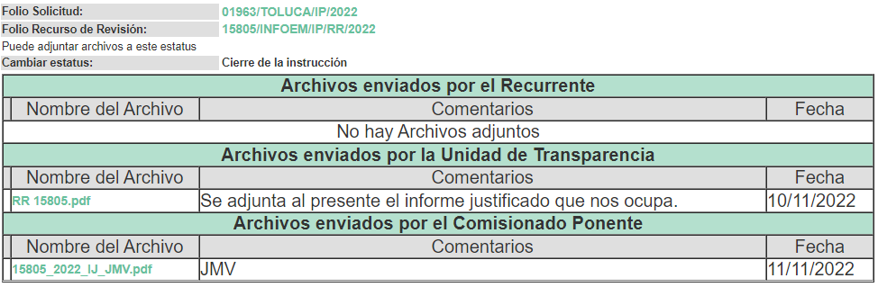

SÉPTIMO. Del cierre de instrucción.
Así, una vez transcurrido el término legal, permitió decretarse el cierre de instrucción en fecha diecisiete de noviembre del año dos mil veintidós, en términos del artículo 185, fracción VI, de la Ley de Transparencia y Acceso a la Información Pública del Estado de México y Municipios, iniciando el término legal para dictar resolución definitiva del asunto.

OCTAVO. De la ampliación de plazo para resolver.
En fecha catorce de diciembre de dos mil veintidós, se amplió el término para resolver el recurso de revisión en términos del artículo 181, párrafo tercero, de la Ley de Transparencia y Acceso a la Información Pública del Estado de México y Municipios por un plazo de quince días hábiles.

Este organismo garante no pasa por alto justificar, que el plazo para emitir resolución en el presente asunto encuentra justificación en el alto número de recursos de revisión recibidos dentro del primer semestre del año dos mil veintidós, que, en comparación con los recibidos el año pasado dentro del mismo periodo, se ha incrementado aproximadamente un 400%, circunstancia atípica que ha rebasado las capacidades técnicas y humanas del personal encargado de la proyección de las resoluciones a dichos medios de impugnación.

Por ello, es menester precisar que si bien se ha excedido el plazo para resolver el presente medio de impugnación, de conformidad con la ley de la materia, el plazo para emitir resolución se encuentra justificado en los elementos para medir su razonabilidad de asuntos conforme a los parámetros establecidos por diversos órganos jurisdiccionales federales, aplicables también en procedimientos análogos, como el que nos ocupa.

Así, en términos de lo que establecen los artículos 8.1 y 25 de la Convención Americana sobre Derechos Humanos, los recursos deben ser sencillos y resolverse en el menor tiempo posible, tomando en consideración la dilación total del procedimiento; esto es, en un plazo razonable.

En ese sentido, el legislador fijó los términos procesales en las leyes, de manera general, sin que pudiera prever la variada gama de casos que son resueltos por los órganos jurisdiccionales o cuasi jurisdiccionales, tanto por la complejidad de los hechos, como por el número de casos que conocen.

Por ello, excepcionalmente, si un asunto es resuelto con posterioridad a los plazos señalados por la norma debe analizarse la razonabilidad del tiempo necesario para su resolución, atentos a los siguientes criterios:

a) Complejidad del asunto: La complejidad de la prueba, la pluralidad de sujetos procesales, el tiempo transcurrido, las características y contexto del recurso.
b) Actividad Procesal del interesado: Acciones u omisiones del interesado.
c) Conducta de la Autoridad: Las Acciones u omisiones realizadas en el procedimiento. Así como si la autoridad actuó con la debida diligencia.
d) La afectación generada en la situación jurídica de la persona involucrada en el proceso: Violación a sus derechos humanos.

De modo que, cuando se trate de un asunto excepcional, por alguna o todas las características mencionadas o bien, cuando el ingreso de asuntos al órgano jurisdiccional o cuasi jurisdiccional respectivo supere notoriamente al que podría considerarse normal, debe concluirse que es una excluyente de responsabilidad en relación con la actuación del funcionario, como ha acontecido en el caso que nos ocupa.

Argumento que encuentra sustento en la jurisprudencia P./J. 32/92 emitida por el Pleno de la Suprema Corte de Justicia de la Nación de rubro “TÉRMINOS PROCESALES. PARA DETERMINAR SI UN FUNCIONARIO JUDICIAL ACTUÓ INDEBIDAMENTE POR NO RESPETARLOS SE DEBE ATENDER AL PRESUPUESTO QUE CONSIDERÓ EL LEGISLADOR AL FIJARLOS Y LAS CARACTERÍSTICAS DEL CASO.”, visible en la Gaceta del Seminario Judicial de la Federación con el registro digital 205635.

Razones por las cuales cabe concluir que, la resolución al recurso de revisión se solventa hasta esta fecha, debido a que existe una excesiva carga de trabajo en desproporción a la capacidad de los recursos materiales y humanos con que cuenta este Instituto para atender la enorme demanda de usuarios que acuden para que se les garantice su Derecho de acceso a la información Pública y Protección de Datos Personales, aunado a la complejidad de los hechos a los que se refieren, así como al volumen del expediente, la extensión de los escritos y pruebas aportadas y desahogadas por las partes; lo que impide la tramitación de los recursos dentro de los términos legales previamente establecidos por la Ley, por tratarse de causas de fuerza mayor.

Al respecto, también son de considerar los criterios sostenidos por el Cuarto Tribunal Colegiado en Materia Administrativa del Primer Circuito, cuyos rubros y datos de identificación son los siguientes:

“PLAZO RAZONABLE PARA RESOLVER. DIMENSIÓN Y EFECTOS DE ESTE CONCEPTO CUANDO SE ADUCE EXCESIVA CARGA DE TRABAJO.” consultable en el Seminario Judicial de la Federación y su gaceta, con el registro digital 2002351.

“PLAZO RAZONABLE PARA RESOLVER. CONCEPTO Y ELEMENTOS QUE LO INTEGRAN A LA LUZ DEL DERECHO INTERNACIONAL DE LOS DERECHOS HUMANOS.”, visible en el Seminario Judicial de la Federación y su gaceta, con el registro digital 2002350.

Por ello, este organismo garante comprometido con la tutela de los derechos humanos confiados, señala que este exceso del plazo legal para resolver el presente asunto, resulta de carácter excepcional.

C O N S I D E R A N D O

PRIMERO. De la competencia.
Este Instituto de Transparencia, Acceso a la Información Pública y Protección de Datos Personales del Estado de México y Municipios, es competente para conocer y resolver el presente recurso de revisión, conforme a lo dispuesto en los artículos 6, apartado A, fracción IV, de la Constitución Política de los Estados Unidos Mexicanos; 5, párrafos trigésimo, trigésimo primero y trigésimo segundo, fracciones IV y V, de la Constitución Política del Estado Libre y Soberano de México; artículos 1, 2 fracción II, 13, 29, 36 fracciones I y II, 176, 178, 179, 181 párrafo tercero y 185 de la Ley de Transparencia y Acceso a la Información Pública del Estado de México y Municipios; y 10, 7, 9 fracciones I y XXIV, y 11 del Reglamento Interior del Instituto de Transparencia, Acceso a la Información Pública y Protección de Datos Personales del Estado de México y Municipios.

SEGUNDO. De los alcances del Recurso de Revisión.
Anterior a todo debe destacarse que el recurso de revisión tiene el fin y alcance que señalan los numerales 176, 179, 181 párrafo cuarto, 194 y 195 y demás aplicables de la Ley de Transparencia y Acceso a la Información Pública del Estado de México y Municipios vigente y será analizado conforme a las actuaciones que obren en el expediente electrónico con la finalidad de reparar cualquier posible afectación al derecho de acceso a la información pública y garantizando el principio rector de máxima publicidad.

TERCERO. Del estudio de las causas de improcedencia.
El estudio de las causas de improcedencia que se hagan valer por las partes o que se advierta de oficio por este Resolutor debe ser objeto de análisis previo al estudio de fondo del asunto ya que el estudio de los presupuestos procesales sobre el inicio o trámite de un proceso genera eficacia jurídica de las resoluciones, más aún que se trata de una figura procesal adoptada en la ley de la materia la cual impide su estudio y resolución cuando una vez admitido el recurso de revisión se advierta una causa de improcedencia que permita sobreseer el recurso de revisión sin estudiar el fondo del asunto; circunstancias anteriores que no son incompatibles con el derecho de acceso a la justicia, ya que éste no se coarta por regular causas de improcedencia y sobreseimiento con tales fines.
Por lo que una vez que se analizó el expediente en estudio se cae en la cuenta de que no se actualiza ninguna de las casuales a continuación transcritas:

“Artículo 191. El recurso será desechado por improcedente cuando:
I. Sea extemporáneo por haber transcurrido el plazo establecido en la presente Ley, a partir de la respuesta;
II. Se esté tramitando ante el Poder Judicial de la Federación algún recurso o medio de defensa interpuesto por el recurrente;
III. No actualice alguno de los supuestos previstos en la presente Ley;
IV. No se haya desahogado la prevención en los términos establecidos en la presente Ley;
V. Se impugne la veracidad de la información proporcionada;
VI. Se trate de una consulta, o trámite en específico; y
VII. El recurrente amplíe su solicitud en el recurso de revisión, únicamente respecto de los nuevos contenidos.”

Ya que no fue interpuesto de forma extemporánea, no se está tramitando ante el Poder Judicial Federal, no es una consulta, o trámite en específico, ni tampoco se advierte que el recurrente amplíe su solicitud en el recurso de revisión, por lo que al no existir causas de improcedencia invocadas por las partes ni advertidas de oficio, este Órgano Garante de la Transparencia se avoca al análisis del fondo del asunto que nos ocupa.

Así las cosas, al no existir causas de improcedencia invocadas por las partes ni advertidas de oficio por este Resolutor, se procede al análisis del fondo de los asuntos en los siguientes términos.

CUARTO. Del estudio y resolución del asunto.
Ahora bien, se procede al análisis del presente recurso, así como al contenido íntegro de las actuaciones que obran en el expediente electrónico, para así estar en posibilidad este Órgano Colegiado de dictar el fallo correspondiente conforme a derecho, tomando en consideración los elementos aportados por las partes y apegándose en todo momento al principio de máxima publicidad consagrado en nuestra Constitución Federal, Local y demás leyes aplicables en la materia, así como en los tratados internacionales en los que el Estado Mexicano sea parte, en concordancia con el artículo 8, de la Ley de Transparencia local.

En este sentido nuestro estudio versará en determinar si la información remitida mediante respuesta, colma el derecho de acceso a la información solicitado por la parte Recurrente, para ello analizaremos lo solicitado y la información proporcionada.

REQUERIMIENTOS SOLICITADOS:

- Todos los avisos de Privacidad Integrales y Simplificados de todas las áreas administrativas del Sujeto Obligado.
- Documentos de seguridad.
- Número, Cédulas y Responsable de cada base de datos con registros (año 2022).
- La calificación obtenida y dictamen completo enviado a este Sujeto Obligado, en relación a la calificación obtenida en IPOMEX, del año 2022. Los documentos enviados a INFOEM, en donde subsanan las inconsistencias, quiero la justificación de porque sacaron una calificación tan baja. Los acuses de recibido de todos oficios enviados a las áreas para que sean subsanadas las observaciones que dio como resultado la verificación oficiosa de INFOEM, en relación a la verificación realizada en 2022 a IMPOMEX.
- Los últimos dictámenes realizados a IPOMEX a partir del año 2015 a 2021.

Ahora bien, respecto al punto 4) de la solicitud, referente a la justificación de porque sacaron una calificación tan baja; se observa en primer lugar que, la información solicitada fue formulada parcialmente a través de planteamientos en donde no se identifica un documento en específico, en segundo lugar se aprecia que en la misma se vierten manifestaciones subjetivas que no pueden ser atendidas mediante el Derecho de Acceso a la Información.

Bajo éste tenor cabe aclarar que cuando los planteamientos que formulen los particulares se pueda colmar con la entrega de documentos que los Sujetos Obligados generen, posean o administren en ejercicio de sus atribuciones, se está en presencia del derecho fundamental de acceso a la información, previsto en el artículo 6, Apartado A, fracción IV, de la Constitución Política de los Estados Unidos Mexicanos, el cual deberá garantizarse ordenando la entrega de tales documentales, siempre y cuando éstas sean de acceso público.

Sirve de sustento a lo anterior, el Criterio 028-10, emitido por el Pleno del entonces llamado Instituto Federal de Acceso a la Información y Protección de Datos, ahora Instituto Nacional de Transparencia, Acceso a la Información y Protección de Datos Personales que establece que se deberá garantizar el acceso a la información contenida en documentos que los sujetos obligados generen, obtengan, adquieran, transformen o conserven por cualquier título; que se entienden como cualquier registro que documente el ejercicio de las facultades o la actividad de los sujetos obligados sin importar su fuente o fecha de elaboración aunque el particular lleve a cabo una solicitud de información sin identificar de forma precisa la documentación, El Sujeto Obligado deberá hacer entrega del mismo al solicitante mismo que a continuación se cita:

“Cuando en una solicitud de información no se identifique un documento en específico, si ésta tiene una expresión documental, el sujeto obligado deberá entregar al particular el documento en específico. La Ley Federal de Transparencia y Acceso a la Información Pública Gubernamental tiene por objeto garantizar el acceso a la información contenida en documentos que los sujetos obligados generen, obtengan, adquieran, transformen o conserven por cualquier título; que se entienden como cualquier registro que documente el ejercicio de las facultades o la actividad de los sujetos obligados sin importar su fuente o fecha de elaboración. En este sentido, cuando el particular lleve a cabo una solicitud de información sin identificar de forma precisa la documentación específica que pudiera contener dicha información, o bien pareciera que más bien la solicitud se constituye como una consulta y no como una solicitud de acceso en términos de la Ley Federal de Transparencia y Acceso a la Información Pública Gubernamental, pero su respuesta puede obrar en algún documento, el sujeto obligado debe dar a la solicitud una interpretación que le dé una expresión documental. Es decir, si la respuesta a la solicitud obra en algún documento en poder de la autoridad, pero el particular no hace referencia específica a tal documento, se deberá hacer entrega del mismo al solicitante.”

Así que, hay que hacer un énfasis en que son solicitudes que deben señalarse, no constituyen un derecho de acceso a la información pública y por lo tanto no es atendible mediante una solicitud de Acceso a la Información, porque se tratan de manifestaciones subjetivas vertidas por el particular, interrogantes y declaraciones que no se colman con la entrega de documentos, situación que conlleva a afirmar que se está en presencia del ejercicio del DERECHO DE PETICIÓN.

Por lo que la entrega de una razón o un razonamiento por parte del Sujeto Obligado no es algo que la ley establezca como atribución, derecho, o facultad; pues ello implicaría un juicio de valor referente a un cuestionamiento realizado, los cuales, al constituir interrogantes, inquietudes y manifestaciones se satisfacen vía derecho de petición.

Asimismo, se puede advertir que el ejercicio del derecho de acceso a la información pública se centra en la potestad de los particulares para conocer el contenido de los documentos que obren en los archivos de los Sujetos Obligados, ya sea porque los generen, administren o simplemente los posean en el ejercicio de sus atribuciones.

Atento a la solicitud de información El Sujeto Obligado, emitió su respuesta en donde se advierte lo siguiente:

Solicitud de información | Respuesta por parte del Sujeto Obligado | Cumplimiento
Todos los avisos de Privacidad Integrales y Simplificados de todas las áreas administrativas del Sujeto Obligado. | El Sujeto Obligado, remitió el archivo electrónico denominado “AVISOSDE PRIVACIDAD22.rar”; cuyo contenido es de ochenta y siete archivos en formato PDF, los cuales, contienen los avisos de privacidad de las diversas Dependencias del Ayuntamiento de Toluca. | Sí
Documentos de seguridad. | El Sujeto Obligado, remitió el archivo electrónico denominado “doc. seguridad.rar”; el cual contiene veintiocho archivos en formato PDF, en lo que se visualizan los documentos de seguridad en una versión simplificada de acuerdo a los señalado en la Ley de Transparencia, de las diferentes Dependencias del Ayuntamiento de Toluca. | Sí
Número, Cédulas y Responsable de cada base de datos con registros (año 2022). | El Sujeto Obligado, remitió el archivo electrónico denominado “SOLICITUD 1963.rar”; el cual contiene ciento trece archivos en formato PDF, en lo que se visualizan las Cédulas de Bases de Datos Personales, con el folio de registro de las diferentes Dependencias del Ayuntamiento de Toluca. | Sí
La calificación obtenida y dictamen completo enviado a este Sujeto Obligado, en relación a la calificación obtenida en IPOMEX, del año 2022. Los documentos enviados a INFOEM, en donde subsanan las inconsistencias, quiero la justificación de porque sacaron una calificación tan baja. Los acuses de recibido de todos oficios enviados a las áreas para que sean subsanadas las observaciones que dio como resultado la verificación oficiosa de INFOEM, en relación a la verificación realizada en 2022 a IMPOMEX. | El Sujeto Obligado, envió el Acuerdo de Cumplimento de la Verificación Virtual Oficiosa, de fecha siete de septiembre de dos mil veintidós, firmado por el Director General Jurídico y de Verificación del Instituto de Transparencia, Accesos a la Información Pública y Protección de Datos Personales del Estado de México y Municipios.  Adicionalmente, adjuntó diversos Acuerdos y Notificaciones, en donde consta el carteo entre los dos Sujetos Obligados, del procedimiento de la Verificación Virtual Oficiosa del año dos mil veintidós. | Sí
Los últimos dictámenes realizados a IPOMEX a partir del año 2015 a 2021. | El Sujeto Obligado, adjuntó diversos documentos que dan cuenta de las calificaciones obtenidas en las Verificaciones Virtuales Oficiosas de los años 2017, 2018, 2019, 2020 y 2021.  Asimismo, informó que en los años 2015 y 2016, no se generó la información solicitada, en virtud de que el Ayuntamiento de Toluca no fue verificado por el INFOEM. | Sí
En este sentido, debe dejarse claro que al haber existido un pronunciamiento por parte del Sujeto Obligado, este Instituto no está facultado para manifestarse sobre la veracidad del mismo, pues no existe precepto legal alguno en la Ley de la materia que lo faculte para, vía recurso de revisión, pronunciarse al respecto. Sirve de apoyo a lo anterior, por analogía, el criterio 31-10, emitido por el entonces Instituto Federal de Acceso a la Información que a la letra indica:

“El Instituto Federal de Acceso a la Información y Protección de Datos no cuenta con facultades para pronunciarse respecto de la veracidad de los documentos proporcionados por los sujetos obligados. El Instituto Federal de Acceso a la Información y Protección de Datos es un órgano de la Administración Pública Federal con autonomía operativa, presupuestaria y de decisión, encargado de promover y difundir el ejercicio del derecho de acceso a la información; resolver sobre la negativa de las solicitudes de acceso a la información; y proteger los datos personales en poder de las dependencias y entidades. Sin embargo, no está facultado para pronunciarse sobre la veracidad de la información proporcionada por las autoridades en respuesta a las solicitudes de información que les presentan los particulares, en virtud de que en los artículos 49 y 50 de la Ley Federal de Transparencia y Acceso a la Información Pública Gubernamental no se prevé una causal que permita al Instituto Federal de Acceso a la Información y Protección de Datos conocer, vía recurso revisión, al respecto.”

Es así que derivado de la respuesta emitida por El Sujeto Obligado, El Recurrente, interpuso el presente recurso de revisión, señalando sustancialmente como sus razones o motivos de inconformidad, lo siguiente: “No me entregaron todo lo que solicité.” (Sic).

Por lo que, el Sujeto Obligado en la etapa de manifestaciones mediante el archivo electrónico denominado “RR 15805.pdf”; ratificó en todas y cada una de sus partes la respuesta a la solicitud de información en mérito.

Ante ello, es de señalar que el artículo 4, párrafo segundo de la Ley de Transparencia y Acceso a la Información Pública del Estado de México y Municipios, dispone:

“Artículo 4. …
Toda la información generada, obtenida, adquirida, transformada, administrada o en posesión de los sujetos obligados es pública y accesible de manera permanente a cualquier persona, en los términos y condiciones que se establezcan en los tratados internacionales de los que el Estado mexicano sea parte, en la Ley General, la presente Ley y demás disposiciones de la materia, privilegiando el principio de máxima publicidad de la información. Solo podrá ser clasificada excepcionalmente como reservada temporalmente por razones de interés público, en los términos de las causas legítimas y estrictamente necesarias previstas por esta Ley.”

Del precepto legal invocado, se desprende, que la información generada, obtenida, adquirida, transmitida, administrada o en posesión de los Sujetos Obligados, será accesible de manera permanente a cualquier persona, privilegiando el principio de máxima publicidad de la información.

Por su parte, el artículo 12, de la Ley de la materia establece que los Sujetos Obligados sólo proporcionarán la información que generen, recopilen, administren, manejen, procesen, archiven o conserven, y sólo facilitarán las que se les requiera y obre en sus archivos, en el estado en el que se encuentre, sin la obligación de generarla, resumirla, efectuar cálculos o practicar investigaciones; tal y como se señala a continuación:

“Artículo 12. Quienes generen, recopilen, administren, manejen, procesen, archiven o conserven información pública serán responsables de la misma en los términos de las disposiciones jurídicas aplicables.

Los sujetos obligados sólo proporcionarán la información pública que se les requiera y que obre en sus archivos y en el estado en que ésta se encuentre. La obligación de proporcionar información no comprende el procesamiento de la misma, ni el presentarla conforme al interés del solicitante; no estarán obligados a generarla, resumirla, efectuar cálculos o practicar investigaciones.”
En síntesis, el derecho de acceso a la información pública se satisface en aquellos casos en que se entregue el soporte documental en que conste la información pública, asimismo, el artículo 24, de la Ley de la materia, dispone que los Sujetos Obligados sólo proporcionarán la información pública que generen, administren o posean en el ejercicio de sus atribuciones; por consiguiente, la información pública se encuentra a disposición de cualquier persona, lo que implica que es deber de los Sujetos Obligados, garantizar el derecho de acceso a la información pública.

En esta misma tesitura, el derecho de acceso a la información pública, consiste en que la información solicitada conste en un soporte documental en cualquiera de sus formas, a saber: expedientes, reportes, estudios, actas, resoluciones, oficios, correspondencia, acuerdos, directivas, directrices, circulares, contratos, convenios, instructivos, notas, memorandos, estadísticas o bien, cualquier otro registro que documente el ejercicio de las facultades, funciones y competencias de los Sujetos Obligados; los que, podrán estar en cualquier medio, sea escrito, impreso, sonoro, visual, electrónico, informático u holográfico, de conformidad con el artículo 3, fracción XI, de la Ley de la materia, el cual dispone lo siguiente:

“Artículo 3. Para los efectos de la presente Ley se entenderá por:
(…)
XI. Documento: Los expedientes, reportes, estudios, actas, resoluciones, oficios, correspondencia, acuerdos, directivas, directrices, circulares, contratos, convenios, instructivos, notas, memorandos, estadísticas o bien, cualquier otro registro que documente el ejercicio de las facultades, funciones y competencias de los sujetos obligados, sus servidores públicos e integrantes, sin importar su fuente o fecha de elaboración. Los documentos podrán estar en cualquier medio, sea escrito, impreso, sonoro, visual, electrónico, informático u holográfico; (…)”

Además, es importante señalar que el artículo 18, de la Ley en la materia, los Sujetos Obligados cuenta con la obligación de documentar todos los actos que derive de sus atribuciones, funciones y competencia desde su origen la eventual y reutilización de la información que generen, por lo tanto toda la información que sea generada, posea y administre, es pública y accesible de manera permanente a cualquier persona, privilegiando el principio de máxima publicidad de la misma, por lo tanto esta debe ser proporcionada siempre y cuando se halle en los archivos documentales de los Sujeto Obligados y en las condiciones que se encuentre, la cual no podrá sufrir modificaciones o procesamiento, no presentarla conforme a los interés de los particulares, como de igual forma los Sujeto Obligados no deberán de generar, resumir o efectuar cálculos o practicar investigaciones.

De la misma forma, de acuerdo al contenido del artículo 160, de la Ley General de Transparencia y Acceso a la Información Pública que a la letra dispone:

Artículo 160. Los sujetos obligados deberán otorgar acceso a los documentos que se encuentren en sus archivos o que estén obligados a documentar de acuerdo con sus facultades, competencias o funciones en el formato que el solicitante manifieste, de entre aquellos formatos existentes, conforme a las características físicas de la información o del lugar donde se encuentre así lo permita.

Sirve como apoyo a lo anterior, el criterio 09-10, emitido por el Pleno del entonces Instituto Federal de Acceso a la Información y Protección de Datos, que a la letra dice:

“Las dependencias y entidades no están obligadas a generar documentos ad hoc para responder una solicitud de acceso a la información. Tomando en consideración lo establecido por el artículo 42 de la Ley Federal de Transparencia y Acceso a la Información Pública Gubernamental, que establece que las dependencias y entidades sólo estarán obligadas a entregar documentos que se encuentren en sus archivos, las dependencias y entidades no están obligadas a elaborar documentos ad hoc para atender las solicitudes de información, sino que deben garantizar el acceso a la información con la que cuentan en el formato que la misma así lo permita o se encuentre, en aras de dar satisfacción a la solicitud presentada.” (Sic)

Además, a Ley de Transparencia y Acceso a la Información Pública del Estado de México y Municipios, prevé en su artículo 23, fracción IV, que son Sujetos Obligados a Transparentar y permitir el acceso a su información y proteger los datos que obren en su poder:

Artículo 23. Son sujetos obligados a transparentar y permitir el acceso a su información y proteger los datos personales que obren en su poder:
(…)
IV.- Los ayuntamientos y las dependencias, organismos, órganos y entidades de la administración municipal;
(…)

Por lo que, de la respuesta emitida por parte de la Unidad de Transparencia del Sujeto Obligado generó, se enuncia cada una de las respuestas proporcionadas, con la finalidad de saber si se da cumplimiento a todos los requerimientos y si lo motivos de inconformidad resultan procedentes, de conformidad con lo siguiente:

Bajo estas líneas argumentativas, al retomar y delimitar los requerimientos del ahora Recurrente, de manera objetiva se precisa que requiere la siguiente información:

Ahora bien, del análisis a la solicitud de mérito se advierte que versa esencialmente sobre la información o documentos que establezcan, los avisos de privacidad en el Ayuntamiento de Toluca; por lo que, retomando la respuesta proporcionada por parte del Sujeto Obligado, tenemos que remitió diversos documentos en donde se aprecia lo siguiente:

En relación al punto 1), referente a todos los avisos de Privacidad Integrales y Simplificados de todas las áreas administrativas del Sujeto Obligado; el Titular de la Unidad de Transparencia, remitió el archivo electrónico denominado “AVISOSDE PRIVACIDAD22.rar”; cuyo contenido es de ochenta y siete archivos en formato PDF, los cuales, contienen los avisos de privacidad de las diversas Dependencias del Ayuntamiento de Toluca, por lo que a manera de ejemplo, se inserta un extracto de dichos documentos:
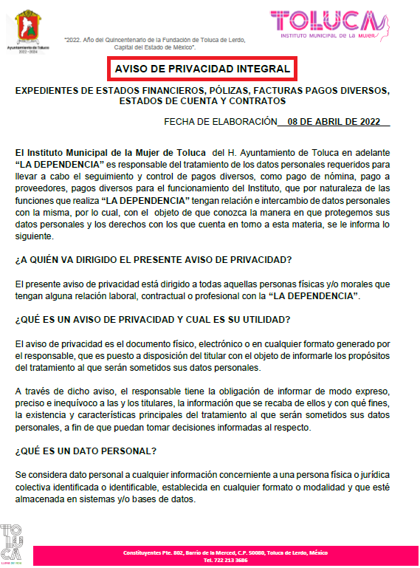 | 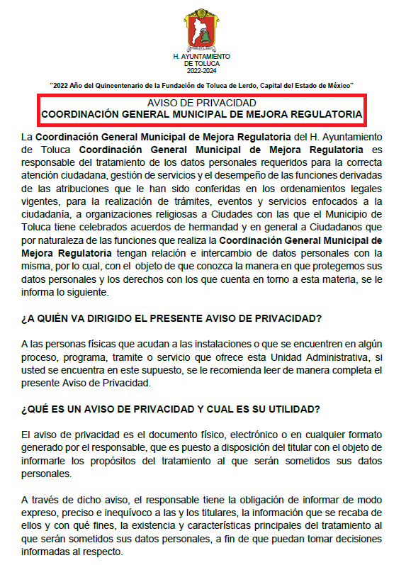

En contexto, estos documentos se encuentran regulados por los artículos 4, fracción V; y 23; párrafo tercero de la Ley de Protección de Datos Personales en Posesión de Sujetos Obligados del Estado de México y Municipios, que son del tenor literal siguiente:

"Artículo 4. Para los efectos de esta Ley se entenderá por:

V. Aviso de Privacidad: al documento físico, electrónico o en cualquier formato generado por el responsable que es puesto a disposición del Titular con el objeto de informarle los propósitos del tratamiento al que serán sometidos sus datos personales.

Artículo 23. El responsable tendrá la obligación de informar a través del aviso de privacidad de modo expreso, preciso e inequívoco a las y los titulares, la información que se recaba de ellos y con qué fines, la existencia y características principales del tratamiento al que serrín sometidos sus datos personales, a fin de que puedan tomar decisiones informadas al respecto.

El aviso de privacidad estará redactado y estructurado de manera clara precisa y sencilla, será difundido por los medios electrónicos y físicos con que cuente el responsable.

Cuando resulte imposible dar a conocer a la o el titular el aviso de privacidad, de manera directa o ello exija esfuerzos desproporcionados, el responsable instrrmientarámedidas compensatorias de comunicación masiva de acuerdo con los criterios que para tul efecto emita el Sistema Nacional.

Por su parte el artículo 26, de la Ley General de Protección de Datos Personales refiere que cuando resulte imposible dar a conocer al titular el aviso de privacidad, de manera directa o ello exija esfuerzos desproporcionados, el responsable podrá instrumentar medidas compensatorias de comunicación masiva de acuerdo con los criterios que para tal efecto emita el Sistema Nacional de Transparencia, Acceso a la Información Pública y Protección de Datos Personales, dispositivo legal que a la letra estipula:

“Artículo 26. El responsable deberá informar al titular, a través del aviso de privacidad, la existencia y características principales del tratamiento al que serán sometidos sus datos personales, a fin de que pueda tomar decisiones informadas al respecto.

Por regla general, el aviso de privacidad deberá ser difundido por los medios electrónicos y físicos con que cuente el responsable.

Para que el aviso de privacidad cumpla de manera eficiente con su función de informar, deberá estar redactado y estructurado de manera clara y sencilla.

Cuando resulte imposible dar a conocer al titular el aviso de privacidad, de manera directa o ello exija esfuerzos desproporcionados, el responsable podrá instrumentar medidas compensatorias de comunicación masiva de acuerdo con los criterios que para tal efecto emita el Sistema Nacional de Transparencia, Acceso a la Información Pública y Protección de Datos Personales.”

Asimos, el artículo 19, fracción III, de la Ley de Protección de Datos Personales en Posesión de Sujetos Obligados del Estado de México y Municipios establece que el consentimiento de la o el titular para el tratamiento de sus datos personales se otorga de forma informada, esto es, que la o el titular debe conocer el aviso de privacidad previo al tratamiento a que serán sometidos sus datos personales.

Por su parte, el diverso artículo 27, de la multicitada Legislación de Datos establece el principio de responsabilidad, el cual dicta que el responsable debe cumplir con los principios de protección de datos establecidos por esta Ley, debiendo tomar las medidas necesarias y suficientes para garantizar que el aviso de privacidad dado a conocer a la o el titular, sea respetado en todo momento y por terceros que guarde alguna relación jurídica.

En esa virtud, es toral señalar que los responsables pondrán a disposición de la o el titular en formatos impresos, digitales, visuales, sonoros o de cualquier otra tecnología, el aviso de privacidad, en las modalidades simplificado e integral, de conformidad con el artículo 29, de la Ley de Protección de Datos Personales en Posesión de Sujetos Obligados del Estado de México y Municipios.

En esa tesitura, el Aviso de Privacidad Integral debe ser facilitado cuando los datos hayan sido obtenidos personalmente de la o el titular, en el momento en el que se recabe el dato de forma clara y fehaciente, a través de los formatos por los que se recaban, salvo que se hubiere facilitado el aviso con anterioridad, supuesto en el que podrá instrumentarse una señal de aviso para cumplir con el principio de responsabilidad. Cuando los datos se obtengan de manera indirecta, el responsable adoptará los mecanismos necesarios para que la o el titular acceda al aviso de privacidad integral, salvo que exista constancia de que la o el titular ya fue informado del contenido del aviso de privacidad.

Con base en lo anterior, se destaca que dentro de la información contenida en el AVISO DE PRIVACIDAD INTEGRAL, se encuentran el nombre y cargo del administrador, así como el área o unidad administrativa a la que se encuentra adscrito y el nombre del sistema de datos personales o base de datos al que serán incorporados los datos personales, tal y como lo establece el artículo 31, fracciones II y III, de la Ley de Protección de Datos Personales en Posesión de Sujetos Obligados del Estado de México y Municipios.

Por otra parte, el AVISO DE PRIVACIDAD SIMPLIFICADO se realiza cuando los datos sean obtenidos directamente de la o el titular, por cualquier medio electrónico, óptico, sonoro, visual o a través de cualquier otra tecnología, y debe ser puesto a disposición en lugar visible, previendo los medios o mecanismos para que la o el titular conozca el texto completo del aviso. La puesta a disposición del aviso de privacidad, no exime al responsable de su obligación de proveer los mecanismos para que la o el titular pueda conocer el contenido del aviso de privacidad integral.
Ahora bien, la propia legislación mexiquense en materia de datos personales establece excepciones para la comunicación previa del aviso de privacidad, las cuales cuando:

- Expresamente una ley lo prevea;
- Los datos personales se obtengan de manera indirecta;
- Se trate de urgencias médicas, seguridad pública, o análogas en las cuales se ponga en riesgo la vida o la libertad de las personas, en términos de la legislación de la materia;
- Resulte imposible dar a conocer a la o el titular el aviso de privacidad, de manera directa o ello exija esfuerzos desproporcionados, en tales casos, el responsable instrumentará medidas compensatorias de comunicación masiva de acuerdo con los criterios que para tal efecto emitan el Instituto y el Sistema Nacional.
- En el supuesto previsto en la fracción (ii) referida, cuando los datos personales se obtengan de manera indirecta, es decir, no hayan sido obtenidos personal o directamente de su titular y el tratamiento tenga una finalidad diversa a la que originó su obtención, el responsable deberá comunicar el aviso de privacidad dentro de los tres meses siguientes al momento del registro de los datos, salvo que exista constancia de que la o el titular ya fue informado del contenido del aviso de privacidad.

Lo anterior, en términos de lo dispuesto por el artículo 34, de la Ley de Protección de Datos Personales en Posesión de Sujetos Obligados del Estado de México y Municipios; por lo que se da por colmado dicho punto.

Continuando con el estudio de la presente resolución, nos encontramos que en el punto dos de la solicitud de información, el particular requirió los Documentos de Seguridad; por el Sujeto Obligado, remitió el archivo electrónico denominado “doc. seguridad.rar”; el cual contiene veintiocho archivos en formato PDF, en lo que se visualizan los documentos de seguridad en una versión simplificada de acuerdo a los señalado en la Ley de Transparencia, de las diferentes Dependencias del Ayuntamiento de Toluca, lo anterior de conformidad con la siguiente captura de pantalla:
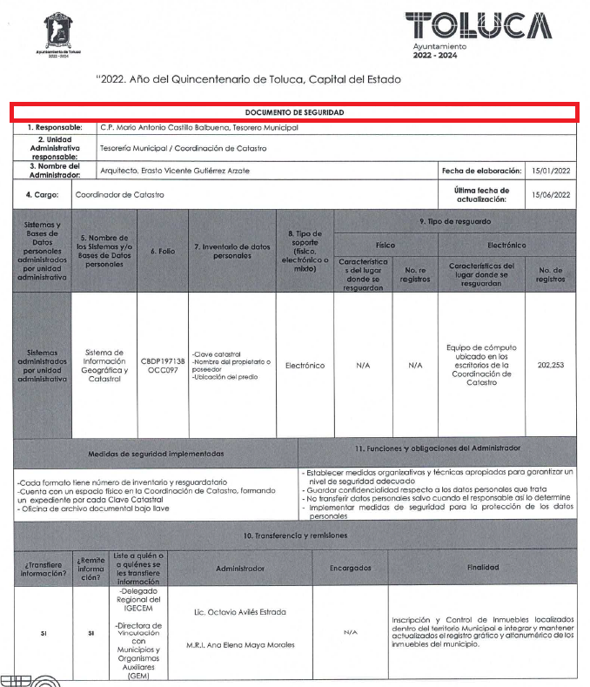
Al respecto, en ese sentido traemos de nueva cuenta la Ley de Protección de Datos Personales en Posesión de Sujetos Obligados del Estado de México y Municipios, señala en sus artículos 4, fracción XVIII, 43, 44, 45, 46, 47, 48, 49 y 50, sobre el tema en comento, lo siguiente:
“Artículo 4. Para los efectos de esta Ley se entenderá por
…
XVIII. Documento de seguridad: al instrumento que describe y da cuenta de manera general sobre las medidas de seguridad técnicas, físicas y administrativas adoptadas por el responsable para garantizar la confidencialidad, integridad y disponibilidad de la información contenida en los sistemas y bases de datos personales.
…
Naturaleza de las medidas de seguridad y registro del nivel de seguridad

Artículo 43. Las medidas de seguridad previstas en este capítulo constituyen mínimos exigibles, por lo que el sujeto obligado adoptará las medidas adicionales que estime necesarias para brindar mayor garantía en la protección y resguardo de los sistemas y bases de datos personales.

Por la naturaleza de la información, las medidas de seguridad que se adopten serán consideradas confidenciales y únicamente se comunicará al Instituto, para su registro, el nivel de seguridad aplicable.

El responsable y el encargado establecerán medidas para garantizar que cualquier persona que actúe bajo la autoridad de éstos y que tenga acceso a datos personales sólo pueda tratarlos siguiendo las instrucciones del responsable y observando lo previsto en la normatividad aplicable.

Las medidas de seguridad que al efecto se establezcan indicarán el nombre y cargo del administrador o usuaria o usuario, según corresponda. Cuando se trate de usuarias o usuarios se incluirán los datos del acto jurídico mediante el cual, el sujeto obligado otorgó el tratamiento del sistema de datos personales.

En el supuesto de actualización de estos datos, la modificación respectiva se notificará al Instituto en sus oficinas o en el portal que para tal efecto se cree, dentro de los treinta días hábiles siguientes a la fecha en que se efectuó.

El responsable o el encargado, designarán a una o un administrador, quien tendrá bajo su responsabilidad directa la base y sistema de datos personales.

Tipos y Niveles de Seguridad

Artículo 44. El responsable adoptará las medidas de seguridad, conforme a lo siguiente:

A. Tipos de seguridad:
I. Física: a la medida orientada a la protección de instalaciones, equipos, soportes, sistemas o bases de datos para la prevención de riesgos por caso fortuito o causas de fuerza mayor.
II. Lógica: a las medidas de seguridad administrativas y de protección que permiten la identificación y autenticación de las usuarias y los usuarios autorizados para el tratamiento de los datos personales de acuerdo con su función.
III. De desarrollo y aplicaciones: a las autorizaciones con las que contará la creación o tratamiento de los sistemas o bases de datos personales, según su importancia, para garantizar el adecuado desarrollo y uso de los datos, previendo la participación de las usuarias y usuarios, la separación de entornos, la metodología a seguir, ciclos de vida y gestión, así como las consideraciones especiales respecto de aplicaciones y pruebas.
IV. De cifrado: a la implementación de algoritmos, claves, contraseñas, así como dispositivos concretos de protección que garanticen la seguridad de la información.
V. De comunicaciones y redes: a las medidas de seguridad técnicas, así como restricciones preventivas y de riesgos que deberán observar los usuarios de datos o sistemas de datos personales para acceder a dominios o cargar programas autorizados, así como para el manejo de telecomunicaciones.

B. Niveles de seguridad:
I. Básico: a las medidas generales de seguridad cuya aplicación es obligatoria para todos los sistemas y bases de datos personales. Dichas medidas corresponden a los siguientes aspectos:

a) Documento de seguridad.
b) Funciones y obligaciones del personal que intervenga en el tratamiento de las bases o sistemas de datos personales.
c) Registro de incidencias.
d) Identificación y autenticación.
e) Control de acceso.
f) Gestión de soportes.
g) Copias de respaldo y recuperación.

II. Medio: a la adopción de medidas de seguridad cuya aplicación corresponde a bases o sistemas de datos relativos a la comisión de infracciones administrativas o penales, hacienda pública, servicios financieros, datos patrimoniales, así como a los que contengan datos de carácter personal suficientes que permitan obtener una evaluación de la personalidad del individuo.

Este nivel de seguridad, de manera adicional a las medidas calificadas como básicas, considera los aspectos siguientes:

a) Responsable de seguridad.
b) Auditoría.
c) Control de acceso físico.
d) Pruebas con datos reales.

III. Alto: a las medidas de seguridad aplicables a bases o sistemas de datos concernientes a la ideología, religión, creencias, afiliación política, origen racial o étnico, salud, biométricos, genéticos o vida sexual, así como los que contengan datos recabados para fines policiales, de seguridad pública, prevención, investigación y persecución de delitos.

En estos casos, además de incorporar las medidas de nivel básico y medio, deberán completar las que se detallan a continuación:

a) Distribución de soportes.
b) Registro de acceso.
c) Telecomunicaciones.

Los diferentes niveles de seguridad serán establecidos atendiendo a las características propias de la información. Elementos a considerar para la adopción de medidas de seguridad y su naturaleza

Artículo 45. Las medidas de seguridad adoptadas por el responsable considerarán:

I. El riesgo inherente a los datos personales tratados.
II. La sensibilidad de los datos personales tratados.
III. El desarrollo tecnológico.
IV. Las posibles consecuencias de una vulneración para las y los titulares.
V. Las transferencias de datos personales que se realicen.
VI. El número de titulares.
VII. Las violaciones a la seguridad previas ocurridas en los sistemas de tratamiento.
VIII. El riesgo por el valor potencial cuantitativo o cualitativo que pudieran tener los datos personales tratados para una tercera persona no autorizada para su posesión. Actividades interrelacionadas para establecer y mantener las medidas de seguridad.
Artículo 46. Para establecer y mantener las medidas de seguridad para la protección de los datos personales, el responsable realizará, al menos, las actividades interrelacionadas siguientes:

I. Crear políticas internas para la gestión y tratamiento de los datos personales, que tomen en cuenta el contexto en el que ocurren los tratamientos y el ciclo de vida de los datos personales, es decir, su obtención, uso y posterior supresión.

II. Definir las funciones y obligaciones del personal involucrado en el tratamiento de datos personales.

III. Elaborar un inventario de datos personales y de las bases y o sistemas de tratamiento.

IV. Realizar un análisis de riesgo de los datos personales, considerando las amenazas y vulnerabilidades existentes para los datos personales y los recursos involucrados en su tratamiento, como pueden ser, de manera enunciativa más no limitativa, hardware, software, personal del responsable, entre otros.

V. Realizar un análisis de brecha, comparando las medidas de seguridad existentes contra las faltantes en la organización del responsable.

VI. Elaborar un plan de trabajo para la implementación de las medidas de seguridad faltantes, así como las medidas para el cumplimiento cotidiano de las políticas de gestión y tratamiento de los datos personales.

VII. Monitorear y revisar de manera periódica las medidas de seguridad implementadas, así como las amenazas y vulnerabilidades a las que están sujetos los datos personales.

VIII. Diseñar y aplicar diferentes niveles de capacitación del personal bajo su mando, dependiendo de sus roles y responsabilidades respecto del tratamiento de los datos personales.

Exigibilidad de Documentos y Registros derivados de un Sistema de Gestión de la Protección de Datos.

Artículo 47. Las acciones relacionadas con las medidas de seguridad para el tratamiento de los datos personales serán documentadas y contenidas en un sistema de gestión. Se entenderá por sistema de gestión al conjunto de elementos y actividades interrelacionadas para establecer, implementar, operar, monitorear, revisar, mantener y mejorar el tratamiento y seguridad de los datos personales, de conformidad con lo previsto en la presente Ley y las demás disposiciones legales aplicables.
Obligatoriedad del Documento de Seguridad

Artículo 48. Los sujetos obligados elaborarán y aprobarán un documento que contenga las medidas de seguridad aplicables a las bases y sistemas de datos personales, tomando en cuenta los estándares internacionales de seguridad, la presente Ley así como los lineamientos que se expidan. El documento de seguridad será de observancia obligatoria para los responsables, encargados y demás personas que realizan algún tipo de tratamiento a los datos personales. A elección del sujeto obligado, éste podrá ser único e incluir todos los sistemas y bases de datos personales que posea, por unidad administrativa en que se incluyan los sistemas y bases de datos personales en custodia, individualizado para cada sistema, o mixto.

Contenido del Documento de Seguridad
Artículo 49. El documento de seguridad deberá contener como mínimo lo siguiente:

I. Respecto de los sistemas de datos personales:
a) El nombre.
b) El nombre, cargo y adscripción del administrador de cada sistema y base de datos.
c) Las funciones y obligaciones del responsable, encargado o encargados y todas las personas que traten datos personales.
d) El folio del registro del sistema y base de datos.
e) El inventario o la especificación detallada del tipo de datos personales contenidos.
f) La estructura y descripción de los sistemas y bases de datos personales, lo cual consiste en precisar y describir el tipo de soporte, así como las características del lugar donde se resguardan.

II. Respecto de las medidas de seguridad implementadas deberá incluir lo siguiente:
a) Transferencia y remisiones.
b) Resguardo de soportes físicos y electrónicos.
c) Bitácoras para accesos, operación cotidiana y violaciones a la seguridad de los datos personales.
d) El análisis de riesgos.
e) El análisis de brecha.
f) Gestión de incidentes.
g) Acceso a las instalaciones.
h) Identificación y autenticación.
i) Procedimientos de respaldo y recuperación de datos.
j) Plan de contingencia.
k) Auditorías.
l) Supresión y borrado seguro de datos.
m) El plan de trabajo.
n) Los mecanismos de monitoreo y revisión de las medidas de seguridad. o) El programa general de capacitación. Revisión y actualización del documento de seguridad.

Artículo 50. El responsable revisará el documento de seguridad de manera periódica y actualizarlo cuando ocurran los eventos siguientes:
I. Se produzcan modificaciones sustanciales al tratamiento de datos personales que deriven en un cambio en el nivel de riesgo.
II. Como resultado de un proceso de mejora continua, derivado del monitoreo y revisión del sistema de gestión.
III. Como resultado de un proceso de mejora para mitigar el impacto de una vulneración a la seguridad ocurrida.
IV. Implementación de acciones correctivas y preventivas ante una violación de la seguridad de los datos personales.”(Sic)

Preceptos legales en donde se establece, que el documento de seguridad es el instrumento en donde se establecen las medidas de seguridad adoptadas por el responsable del tratamiento de los datos personales, con la finalidad de avalar el secreto, probidad y tratamiento de los datos personales contenida en los sistemas y base de datos creados por los Sujeto Obligado en el cumplimiento de sus obligaciones.

Por otra parte, la Ley de Protección de Datos Personales, referida, señala como obligatoriedad por parte de los Sujetos Obligados el de emitir y aprobar su documento de seguridad para el tratamiento de los datos personales que recabe en cumplimiento de sus funciones que se encuentren contenidos en sus sistemas o bases de datos, por lo que el punto 2) de la solicitud de información en comento, queda colmado con la información remitida.

Por lo que se refiere al punto 3), correspondiente al número, Cédulas y Responsable de cada base de datos con registros (año 2022); el Sujeto Obligado, remitió el archivo electrónico denominado “SOLICITUD 1963.rar”; el cual contiene ciento trece archivos en formato PDF, en lo que se visualizan las Cédulas de Bases de Datos Personales, con el folio de registro de las diferentes Dependencias del Ayuntamiento de Toluca, de conformidad con la siguiente captura de pantalla:
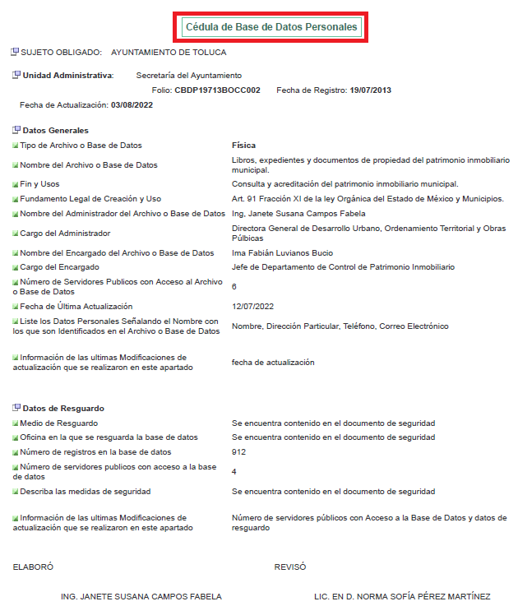
En primer término debe mencionarse que los artículos 1, 4, fracciones I, VI, XXX, y XLIII; y 5 de la Ley de Protección de Datos Personales de Posesión de Sujetos Obligados del Estado de México y Municipios establecen que la ley en comento tiene por objeto establecer las bases, principios y procedimientos para tutelar y garantizar el derecho que tiene toda persona a la protección de sus datos personales, en posesión de los sujetos obligados, del mismo precisa que por administrador, base de datos, medidas de seguridad y sistema de datos personales se entiende:

- Administrador: a la servidora o el servidor público o persona física facultada y nombrada por el Responsable para llevar a cabo tratamiento de datos personales y que tiene bajo su responsabilidad los sistemas y bases de datos personales.

- Base de Datos: al conjunto de archivos, registros, ficheros, condicionados a criterios determinados con independencia de la forma o modalidad de su creación, tipo de soporte, procesamiento, almacenamiento, organización y acceso.

- Medidas de seguridad: a las acciones, actividades, controles o mecanismos administrativos, técnicos y físicos que permitan proteger los datos personales.

- Sistema de datos personales: a los datos personales contenidos en los archivos de un sujeto obligado que puede comprender el tratamiento de una o diversas bases de datos para el cumplimiento de una o diversas finalidades.
En este mismo sentido debe mencionarse que los artículos 35 y 36, de la Ley en comento establece que corresponde a cada sujeto obligado determinar, a través de su titular, órgano competente o Comité de Transparencia, la creación, modificación o supresión de sistemas y bases de datos personales, conforme a su respectivo ámbito de competencia, en donde de manera conjunta con la creación del sistema de datos personales, deberá emitirse el acuerdo que los clasifique con carácter confidencial, precisando además los datos que tienen el carácter no confidencial, acuerdo que deberá cumplir con lo dispuesto por la Ley de Transparencia. El acuerdo de clasificación al que hace referencia servirá de soporte para la emisión de versiones públicas, sólo podrá ser modificado con motivo de acciones correctivas y preventivas a propuesta del administrador.

- La integración, tratamiento y tutela de los sistemas de datos personales se regirán por las disposiciones siguientes:

- Cada sujeto obligado deberá informar al Instituto sobre la creación, modificación o supresión de sus sistemas de datos personales.
- En caso de creación o modificación de sistemas de datos personales, se incluirá en el registro, los datos previstos la presente Ley.
- En las disposiciones que se dicten para la supresión de los sistemas de datos personales, se establecerá el destino de los datos contenidos en los mismos o, en su caso, las previsiones que se adopten para su destrucción.
- De la destrucción de los datos personales podrán ser excluidos aquellos que, con finalidades estadísticas o históricas, sean previamente sometidos al procedimiento de disociación.

El registro de Sistemas de Datos Personales deberá realizarse a más tardar dentro de los seis meses siguientes al inicio del tratamiento por parte del responsable, en este mismo orden de ideas es importante mencionar que la Ley de Protección de Datos Personales vigente en el Estado de México en sus artículos 37, 38, 40 y 43, establecen lo siguiente:

Artículo 37. Los sujetos obligados registrarán ante el Instituto los sistemas de datos personales que posean. El registro deberá indicar por lo menos los datos siguientes:

- El sujeto obligado que tiene a su cargo el sistema de datos personales.
- La denominación del sistema de datos personales, la base de datos y el tipo de datos personales objeto de tratamiento
- El nombre y cargo del administrador, así como el área o unidad administrativa a la que se encuentra adscrito.
- El nombre y cargo del encargado.
- La normatividad aplicable que dé fundamento al tratamiento en términos de los principios de finalidad y licitud.
- La finalidad del tratamiento.
- El origen, la forma de recolección y actualización de datos.
- Datos transferidos, lugar de destino e identidad de los destinatarios, en el caso de que se registren transferencias.
- El modo de interrelacionar la información registrada, o en su caso, la trazabilidad de los datos en el sistema de datos personales.
- El domicilio de la Unidad de Transparencia, así como de las áreas o unidades administrativas ante las que podrán ejercitarse de manera directa los derechos ARCO.
- El tiempo de conservación de los datos.
- El nivel de seguridad.

En caso de que se hubiera presentado una violación de la seguridad de los datos personales se indicará la fecha de ocurrencia, la de detección y la de atención. Dicha información deberá permanecer en el registro un año calendario posterior a la fecha de su atención.

Dicha información será publicada en el portal informativo del Instituto y se actualizará por la Unidad de Transparencia en el primer y séptimo mes de cada año.

Artículo 38. Con independencia del tipo de sistema y base de datos en el que se encuentren los datos personales o el tipo de tratamiento que se efectúe, el responsable adoptará, establecerá, mantendrá y documentará las medidas de seguridad administrativas, físicas y técnicas para garantizar la integridad, confidencialidad y disponibilidad de los datos personales, a través de controles y acciones que eviten su daño, alteración, pérdida, destrucción, o el uso, transferencia, acceso o cualquier tratamiento no autorizado o ilícito, de conformidad con lo dispuesto en los lineamientos que al efecto se expidan.

Artículo 40. Confidencialidad a la propiedad o característica consistente en que la información no se pondrá a disposición, ni se revelará a individuos, entidades o procesos no autorizados, por consiguiente, el responsable, el administrador, el encargado o en su caso las usuarias y los usuarios autorizados son los únicos que pueden llevar a cabo el tratamiento de los datos personales, mediante los procedimientos que para tal efecto se establezcan.

El responsable, el encargado, las usuarias o los usuarios o cualquier persona que tenga acceso a los datos personales están obligados a guardar el secreto y sigilo correspondiente, conservando la confidencialidad aún después de cumplida su finalidad de tratamiento.

El administrador, el encargado o en su caso las usuarias y los usuarios autorizados son los únicos que pueden llevar a cabo el tratamiento de los datos personales, mediante los procedimientos que para tal efecto se establezcan.

El responsable establecerá controles o mecanismos que tengan por objeto que las personas que intervengan en cualquier fase del tratamiento de los datos personales, guarden confidencialidad respecto de éstos, obligación que subsistirá aún después de finalizar sus relaciones con el sujeto obligado en los mismos términos que operen las prescripciones en materia de responsabilidades, salvo disposición legal en contrario. En caso de contravención al deber de confidencialidad se estará a lo dispuesto por los ordenamientos administrativos correspondientes, independientemente de las acciones penales o civiles que en su caso procedan.

Artículo 43. Las medidas de seguridad previstas en este capítulo constituyen mínimos exigibles, por lo que el sujeto obligado adoptará las medidas adicionales que estime necesarias para brindar mayor garantía en la protección y resguardo de los sistemas y bases de datos personales. Por la naturaleza de la información, las medidas de seguridad que se adopten serán consideradas confidenciales y únicamente se comunicará al Instituto, para su registro, el nivel de seguridad aplicable.

El responsable y el encargado establecerán medidas para garantizar que cualquier persona que actúe bajo la autoridad de éstos y que tenga acceso a datos personales sólo pueda tratarlos siguiendo las instrucciones del responsable y observando lo previsto en la normatividad aplicable.

Las medidas de seguridad que al efecto se establezcan indicarán el nombre y cargo del administrador o usuaria o usuario, según corresponda. Cuando se trate de usuarias o usuarios se incluirán los datos del acto jurídico mediante el cual, el sujeto obligado otorgó el tratamiento del sistema de datos personales.

En el supuesto de actualización de estos datos, la modificación respectiva se notificará al Instituto en sus oficinas o en el portal que para tal efecto se cree, dentro de los treinta días hábiles siguientes a la fecha en que se efectuó.

El responsable o el encargado, designarán a una o un administrador, quien tendrá bajo su responsabilidad directa la base y sistema de datos personales.

De los dispositivos legales anteriores se advierte que el Sujeto Obligado está facultado para generar, administrar y poseer la información materia del presente asunto, en virtud de que debe registrarlas ante el Instituto de Transparencia, Acceso a la Información Pública y Protección de Datos Personales del Estado de México y Municipios; por lo que con la información remitida en respuesta, queda colmado dicho punto.

Finalmente, respecto de los puntos 4) y 5), tocantes a la calificación obtenida y dictamen completo enviado a este Sujeto Obligado, en relación a la calificación obtenida en IPOMEX, del año 2022. Los documentos enviados a INFOEM, en donde subsanan las inconsistencias, quiero la justificación de porque sacaron una calificación tan baja. Los acuses de recibido de todos oficios enviados a las áreas para que sean subsanadas las observaciones que dio como resultado la verificación oficiosa de INFOEM, en relación a la verificación realizada en 2022 a IMPOMEX y los últimos dictámenes realizados a IPOMEX a partir del año 2015 a 2021.
El Sujeto Obligado, envió el Acuerdo de Cumplimento de la Verificación Virtual Oficiosa, de fecha siete de septiembre de dos mil veintidós, firmado por el Director General Jurídico y de Verificación del Instituto de Transparencia, Accesos a la Información Pública y Protección de Datos Personales del Estado de México y Municipios.

Adicionalmente, adjuntó diversos Acuerdos y Notificaciones, en donde consta el carteo entre los dos Sujetos Obligados, del procedimiento de la Verificación Virtual Oficiosa del año dos mil veintidós; de conformidad con las siguientes capturas de pantalla:
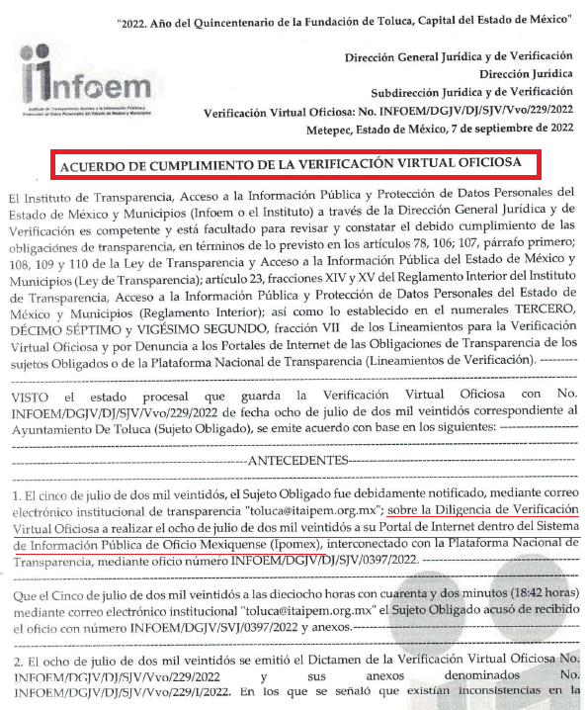 | 
Finalmente, El Sujeto Obligado, adjuntó diversos documentos que dan cuenta de las calificaciones obtenidas en las Verificaciones Virtuales Oficiosas de los años 2017, 2018, 2019, 2020 y 2021.
Asimismo, informó que en los años 2015 y 2016, no se generó la información solicitada, en virtud de que el Ayuntamiento de Toluca no fue verificado por el INFOEM.

Así que, nos encontramos ante la presencia de un hecho negativo, en virtud de que la información solicitada no puede fácticamente obrar en los archivos del Sujeto Obligado, ya que no puede probarse por ser lógica y materialmente imposible.

Asimismo, no se trata de un caso por el cual la negación del hecho implique la afirmación del mismo, simplemente se está ante una notoria y evidente inexistencia de la información solicitada. En este contexto, nos encontramos ante la presencia de un hecho negativo, en virtud de que la información solicitada no puede fácticamente obrar en los archivos del Sujeto Obligado, ya que no puede probarse por ser lógica y materialmente imposible.

Es conveniente, invocar la tesis con número de registro 267287, de la Sexta Época, Instancia: Segunda Sala, publicada en el Semanario Judicial de la Federación, Volumen LII, Tercera Parte, Materia Común, que indica lo siguiente:

“HECHOS NEGATIVOS, NO SON SUSCEPTIBLES DE DEMOSTRACION. Tratándose de un hecho negativo, el Juez no tiene por qué invocar prueba alguna de la que se desprenda, ya que es bien sabido que esta clase de hechos no son susceptibles de demostración.” (Sic)

Bajo ese contexto, se considera que con el pronunciamiento realizado desde su respuesta primigenia por el Sujeto Obligado, colma en su totalidad con la información solicitada por el particular.
Así, en mérito de lo expuesto en líneas anteriores, resultan infundadas las razones o motivos de inconformidad que arguye La Recurrente, por ello con fundamento en el artículo 186, fracción II, de la Ley de Transparencia y Acceso a la Información Pública del Estado de México y Municipios, se CONFIRMA la respuesta a la solicitud de información pública 01963/TOLUCA/IP/2022, que ha sido materia del presente fallo.

Por lo antes expuesto y fundado es de resolverse y,

S E R E S U E L V E

PRIMERO. Se CONFIRMA la respuesta del Sujeto Obligado a la solicitud de información 01963/TOLUCA/IP/2022, por resultar infundadas las razones o motivos de inconformidad hechos valer por la Recurrente, en términos del Considerando CUARTO de esta resolución.

SEGUNDO. NOTIFÍQUESE vía Sistema de Acceso a la Información Mexiquense (SAIMEX), la presente resolución al Titular de la Unidad de Transparencia del Sujeto Obligado, para su conocimiento.

TERCERO. NOTIFÍQUESE vía Sistema de Acceso a la Información Mexiquense (SAIMEX), a la Recurrente la presente resolución y hágase de su conocimiento que en caso de que considere que le causa algún perjuicio, podrá promover el Juicio de Amparo en los términos de las leyes aplicables, de acuerdo a lo estipulado por el artículo 196, de la Ley de Transparencia y Acceso a la Información Pública del Estado de México y Municipios.
ASÍ LO RESUELVE, POR UNANIMIDAD DE VOTOS, EL PLENO DEL INSTITUTO DE TRANSPARENCIA, ACCESO A LA INFORMACIÓN PÚBLICA Y PROTECCIÓN DE DATOS PERSONALES DEL ESTADO DE MÉXICO Y MUNICIPIOS, CONFORMADO POR LOS COMISIONADOS JOSÉ MARTÍNEZ VILCHIS; MARÍA DEL ROSARIO MEJÍA AYALA (EMITIENDO VOTO PARTICULAR); SHARON CRISTINA MORALES MARTÍNEZ; LUIS GUSTAVO PARRA NORIEGA Y GUADALUPE RAMÍREZ PEÑA; EN LA SEGUNDA SESIÓN ORDINARIA CELEBRADA EL DIECIOCHO DE ENERO DE DOS MIL VEINTITRÉS, ANTE EL SECRETARIO TÉCNICO, ALEXIS TAPIA RAMÍREZ.---------------------------------------------------------------------------------------------------------------------------------------------------------------------------------------------------------------------------------------------- --------------------------------------------------------------------------------------------------------------------------------------------------------------------------------------------------------------------------------------------------------------------------------------------------------------------------------------------------------------------------------------------------------------------------------------------------------------------------------------------------------------------------------------------------------------------------------------------------------------------------------------------------------------------------------------------------------------------------------------------------------------------------------------------------------------------------------------------------------------------------------------------------------------------------------------------------------------------------------------------------------------------------------------------------------------------------------------------------------------------------------------------------------------------------------------------------------------------------------------------------------------------------------------------------------------------------------------------------------------------------------------------------------------------------------------------------------------------------------------------------------------------------------------------------------------------------------------------------------------------------------------------------------------------------------------------
JMV/CCR/jasm

IMPROCEDENCIA Y SOBRESEIMIENTO EN EL JUICIO DE AMPARO. LAS CAUSAS PREVISTAS EN LOS ARTÍCULOS 73 Y 74 DE LA LEY DE LA MATERIA, RESPECTIVAMENTE, NO SON INCOMPATIBLES CON EL ARTÍCULO 25.1 DE LA CONVENCIÓN AMERICANA SOBRE DERECHOS HUMANOS. Del examen de compatibilidad de los artículos 73 y 74 de la Ley de Amparo con el artículo 25.1 de la Convención Americana sobre Derechos Humanos no se advierte que el derecho interno desatienda los estándares que pretenden proteger los derechos humanos en dicho tratado, por regular causas de improcedencia y sobreseimiento que impiden abordar el estudio de fondo del asunto en el juicio de amparo, en virtud de que el propósito de condicionar el acceso a los tribunales para evitar un sobrecargo de casos sin mérito, es en sí legítimo, por lo que esa compatibilidad, en cuanto a los requisitos para la admisibilidad de los recursos dependerá, en principio, de los siguientes criterios: no pueden ser irracionales ni de tal naturaleza que despojen al derecho de su esencia, ni discriminatorios y, en el caso, la razonabilidad de esas causas se justifica por la viabilidad de que una eventual sentencia concesoria tenga un ámbito de protección concreto y no entre en conflicto con el orden jurídico, no son de tal naturaleza que despojen al derecho de su esencia ni tampoco son discriminatorias, pues no existe alguna condicionante para su aplicabilidad, en función de cuestiones personales o particulares del quejoso. Por tanto, las indicadas causas de improcedencia y sobreseimiento no son incompatibles con el citado precepto 25.1, pues no impiden decidir sencilla, rápida y efectivamente sobre los derechos fundamentales reclamados como violados dentro del juicio de garantías.

